Tři důvody, proč by na vašem svátečním stole neměly chybět bublinky
Těšíte se už na svátky plné vánočních dobrot? Pak určitě nepodceňte ani pitný režim, který může mnohé ulehčit, ale i zkomplikovat. Během svátků je zvlášť důležité myslet na dvě věci – zajistit tělu dostatek tekutin a uhlídat kalorie obsažené v nápojích. Sváteční menu ve většině českých domácností rozhodně nepatří k racionálním, proto je to, co vypijete, obzvlášť důležité.
Pomůže s trávením
Smažený kapr, bramborový salát a další delikatesy korunované vánočním cukrovím dokážou zaměstnat naše trávení na pořádně dlouhou dobu. Také proto v tomto období inklinujeme více k syceným nápojům. Důvod je jednoduchý – bublinky dokážou podpořit produkci trávicích šťáv i zpomalenou peristaltiku. I proto u mnohých lidí bublinky po jídle fungují jako digestivum. Samozřejmě nejsou bublinky jako bublinky. Důležitá je též otázka, co dalšího kromě nich váš nápoj obsahuje. Trávení určitě neprospějí bublinky s velkým obsahem cukru, aromat a barviv. Problémy může zhoršit i příliš CO₂, což v kupovaném nápoji neovlivníte. Proto je lepší sáhnout po čisté perlivé vodě, kterou si připravíte doma sami a podle potřeby si upravíte intenzitu naperlení.

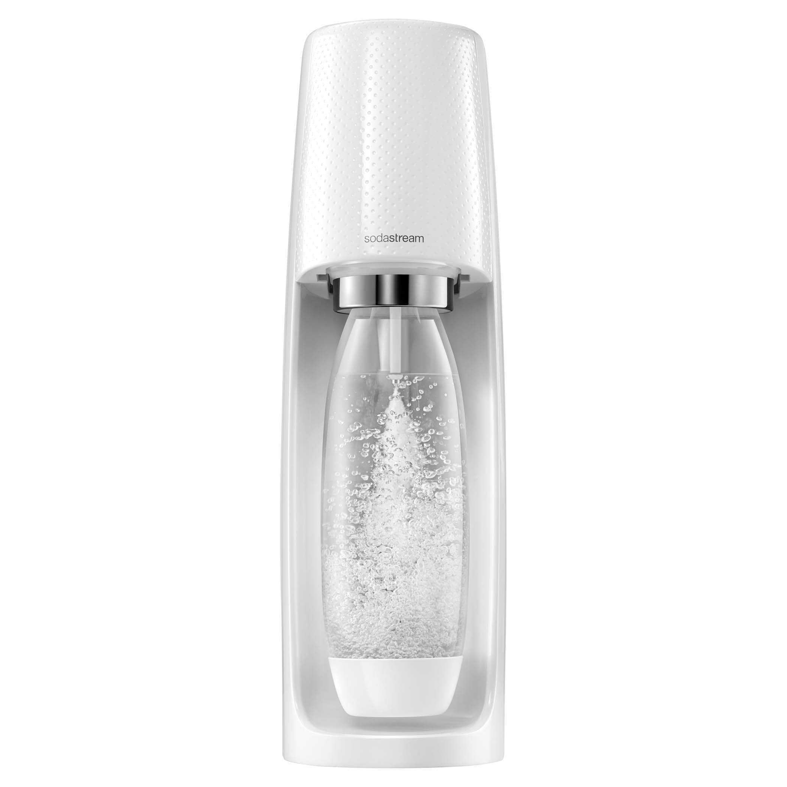
TIP: Výrobník perlivé vody SodaStream SPIRIT vyniká snadným ovládáním, funkčností i elegantním designem. Díky systému „Snap-Lock“ je uchycení láhve jednoduché a bez potřeby šroubování. Opakovaným stisknutím tlačítka připravíte perlivou vodu v takové intenzitě nasycení, jakou máte rádi. Kompletní sada obsahuje také bombičku s potravinářským CO₂ plynem a opakovaně použitelnou nápojovou láhev bez BPA o objemu 1 l. Doporučená cena: 2 199 Kč.

Doplní tekutiny a uhlídá váhu
Zatímco v létě nás k dostatečnému pitnému režimu „motivuje“ už jen samotné počasí, v zimě nám voda aspoň pocitově chybí méně. Na žízeň se přitom nespoléhejte, ten je už obyčejně známkou dehydratace. Při nedostatečném pitném režimu si však koledujete nejen o problémy s trávením, ale dokonce i o kilogramy navíc. Dostatek tekutin totiž zrychluje spalování kalorií. Za zmínku též stojí fakt, že když pijete málo vody, častěji se dostavuje pocit hladu. Zabráníte tomu pravidelným doplňováním tekutin. Pokud vám nechutná obyčejná voda, připravte si jemně perlivou a ochuťte ji kouskem citrónu či pomeranče. Takováto verze určitě prospěje zdraví víc než přeslazená limonáda z plechovky.

Lahodí každému
Předvánoční nákupy jsou samy o sobě vyčerpávající „disciplínou“, proto nemá smysl komplikovat si ji dalšími položkami navíc. Nakupovat balenou sycenou vodu je zlozvyk, který zbytečně zatěžuje přírodu i vaši peněženku. Podobné je to i s oblíbenými slazenými nápoji, jež umíte pořídit i z domácích zdrojů nebo je nahradit zdravější alternativou. A to i v případě, že má každý člen svoje specifické preference. Ideální je proto obstarat si domácí výrobník perlivé vody, se kterým připravíte perlivou vodu a tu v případě potřeby ochutíte. Nejlépe ovocem a ovocnými šťávami, ale pokud si rodinní příslušníci potrpí na specifických chutích limonád, řešením jsou originální koncentrované příchutě.

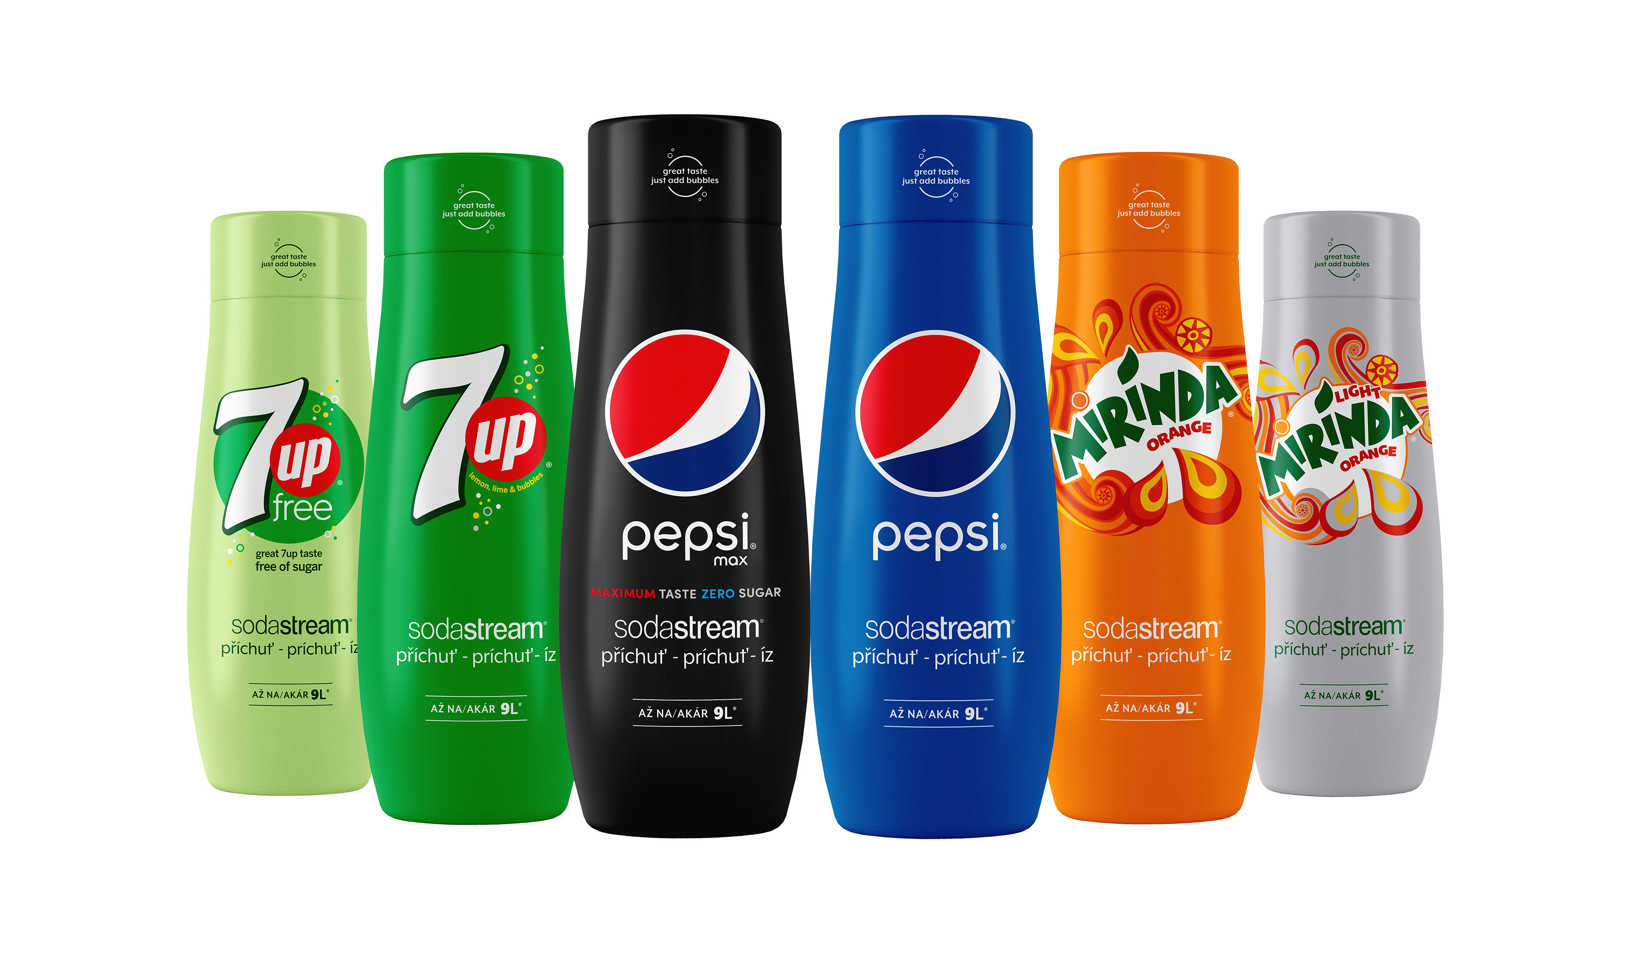
TIP: Originální příchutě SodaStream Pepsi, Mirinda a 7Up stačí smíchat s dobře vychlazenou perlivou vodou z výrobníku a můžete servírovat. Z jediné příchutě připravíte až devět litrů oblíbeného nápoje. Všechny příchutě jsou dostupné i ve verzi bez cukru.

Doporučená cena koncentrované příchutě je 129 Kč.

O značce SodaStream

SodaStream je specialistou na perlivou vodu nachystanou v pohodlí domova bez tahání lahví a jedničkou mezi perlivými vodami co do počtu vypitých litrů.*
Firma se od svého počátku datovaného do roku 1903 soustředí na ucelenou nabídku výrobníků domácí perlivé vody a souvisejícího příslušenství. Jejím cílem je nabídnout příjemný způsob přípravy vlastní perlivé vody v pohodlí domova místo tahání protivných plastových lahví a následného vynášení hromad plastového odpadu. Počtem stisknutí výrobníku si zákazník sám volí výslednou perlivost vody a přidáním čerstvého ovoce má možnost vytvořit lákavé pití bez zbytečných cukrů či sladidel pro sebe i svou rodinu. Litr vlastní domácí perlivé vody přitom vyjde na velmi příznivou cenu 2,57 Kč, takže si za pohodlí nemusí zákazník zbytečně připlácet.
Kromě svého pohodlí navíc používáním každého výrobníku domácí perlivé vody SodaStream domácnosti ochrání přírodu v průběhu tří let přibližně před 2 500 prázdných PET lahví od nápojů.
Pro další informace a novinky navštivte adresu www.sodastream.cz.
* Zdroj: Porovnání firemních dat s výzkumem trhu balené vody za rok 2014 společnosti Canadean.

Kontakt pro média:
Hedvika Přibová
PHOENIX COMMUNICATION
140 00 | Praha 4 | Pod Vilami 785/22
hedvika@phoenixcom.cz
+420 774 273 821

